요인 모형은 포트폴리오와 어떻게 이어지나
PCA · FAVAR로 비중을 짜 봤더니 — 결과와 대시보드에 넣은 것
2026-11-10 · 자료 기준일 2026-10-26 · 상세 기록: docs/백테스트_로그.md (U) · 대시보드 ①+ 요인 모형 › C 서브탭
이 문서가 하는 일
대시보드의 '요인 모형' 탭은 원자재들이 왜 같이 움직이는지를 '설명'하는 데서 끝나 있었습니다. 그래서 "이 요인들을 포트폴리오 비중을 짜는 데 쓸 수 있을까?"를 검증하고, 결과를 쉬운 말로 정리했습니다.
결론 먼저: ① 요인으로 비중을 짜는 4가지 방법은 모두 기준 전략(MinVar 50 · 모멘텀 25 · 가치 25)을 이기지 못했습니다(미채택). ② 대신 PCA를 '내 포트폴리오의 위험이 어느 요인에 몰렸나'를 보는 진단 도구로 쓰면 유용했습니다. 지금 기본 혼합은 분산의 66%가 공통 요인 하나(PC1)에서 나옵니다.

차례
0. 먼저 알아둘 말
1. 요인 모형이 하는 일 (PCA 쉬운 설명)
2. 길 1 — 내 포트폴리오의 위험이 어디에 몰렸나 (채택)
3. 길 2 — 요인으로 비중을 짜 보면 (미채택)
A 공분산 · B PC 포트폴리오 · C 잠재 요인 평균-분산 · D 거시 요인 → 기대수익
4. 그래서 50/25/25보다 나아지는가
5. 대시보드에서 보는 법
6. 읽을 때 주의할 점과 다음 단계

0. 먼저 알아둘 말
용어 | 쉬운 설명
요인 (factor) | 여러 품목을 동시에 움직이게 하는 공통 원인. 예: '경기가 좋아지면 원자재가 다 같이 오른다'의 '경기'.
PCA (주성분 분석) | 19개 품목의 움직임을 '같이 움직이는 묶음'으로 정리하는 통계 방법. 가장 큰 묶음이 PC1, 그다음이 PC2, PC3 … 입니다. 묶음끼리는 서로 무관하게 만들어집니다.
적재값 | 각 묶음에서 품목이 얼마나 같이 움직이는지. 막대가 같은 방향이면 같이 움직입니다.
분산 기여 | 내 포트폴리오의 출렁임(분산) 중 각 요인이 만들어 내는 몫. 다 합치면 100%.
유효 요인 수 (ENB) | 위험이 몇 개의 서로 다른 묶음에 나뉘어 있는지의 숫자. 19개 품목이어도 위험이 한 곳에 몰리면 이 숫자가 작습니다.
RP-PCA | 공분산(출렁임)에 '평균 수익'도 함께 보도록 고친 PCA(Lettau–Pelger, 2020). 출렁임은 작아도 꾸준히 번 묶음을 놓치지 않으려는 방법입니다.
FAVAR | 요인(PCA로 뽑은 숫자)과 여러 변수를 한 모형에서 함께 움직여 보는 방법. 여기서는 '거시 변수 요인이 품목 수익을 예측하는가'로 단순화했습니다.
Sharpe · 학습 · 시험 · 위약 | 위험 한 단위당 수익 · 설정을 고르는 구간(2008–16) · 확인하는 구간(2017–) · 신호를 무작위로 섞은 가짜 전략(진짜가 가짜보다 확실히 좋아야 함, p가 작을수록 좋음).
기준 전략 | MinVar 50 · 모멘텀 25 · 가치 25, 목표 변동성 10%. 주간 자료 학습 Sharpe 0.61 · 시험 1.07.

1. 요인 모형이 하는 일
원자재 19개를 하나씩 보면 19개의 서로 다른 움직임 같지만, 실제로는 상당 부분이 같은 원인으로 같이 움직입니다. 오를 때는 다 같이 오르고 빠질 때는 다 같이 빠집니다. PCA는 이 '같이 움직이는 부분'을 크기 순으로 뽑아 줍니다.
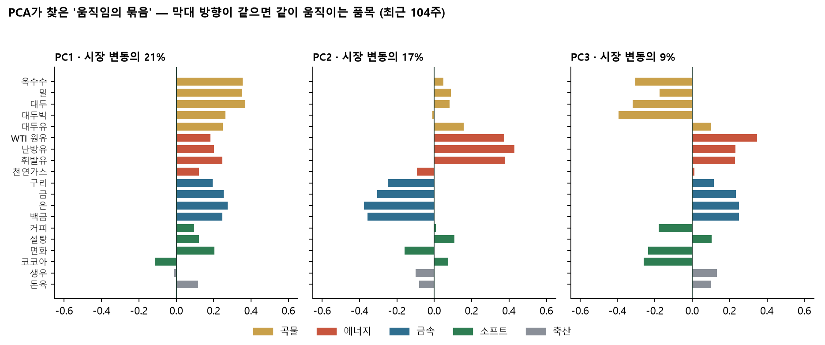
그림 1. 최근 104주 기준 PCA 묶음 — PC1은 막대가 거의 모두 같은 방향(모두 같이 움직임), PC2·PC3은 품목군별로 갈라짐
- PC1 (공통 요인): 대부분 품목이 같은 방향. 쉽게 말해 '원자재 전체의 방향'입니다. 바스켓을 통째로 사는 것과 거의 같습니다.
- PC2 · PC3: 품목군끼리 서로 반대로 움직이는 묶음(그림 1 기준 PC2는 에너지 vs 금속, PC3은 곡물 vs 에너지·금속). 다만 부호와 의미가 시기마다 바뀌기 쉽습니다.
한 줄 정리
요인 모형은 '지금 시장이 어떤 묶음으로 움직이는가'를 보여 줍니다. 이걸 보고 '그럼 이 묶음에 투자하자'로 가는 것(길 2)과, '내 포트폴리오가 어느 묶음에 쏠렸는지 확인하자'로 가는 것(길 1)은 다른 일입니다.

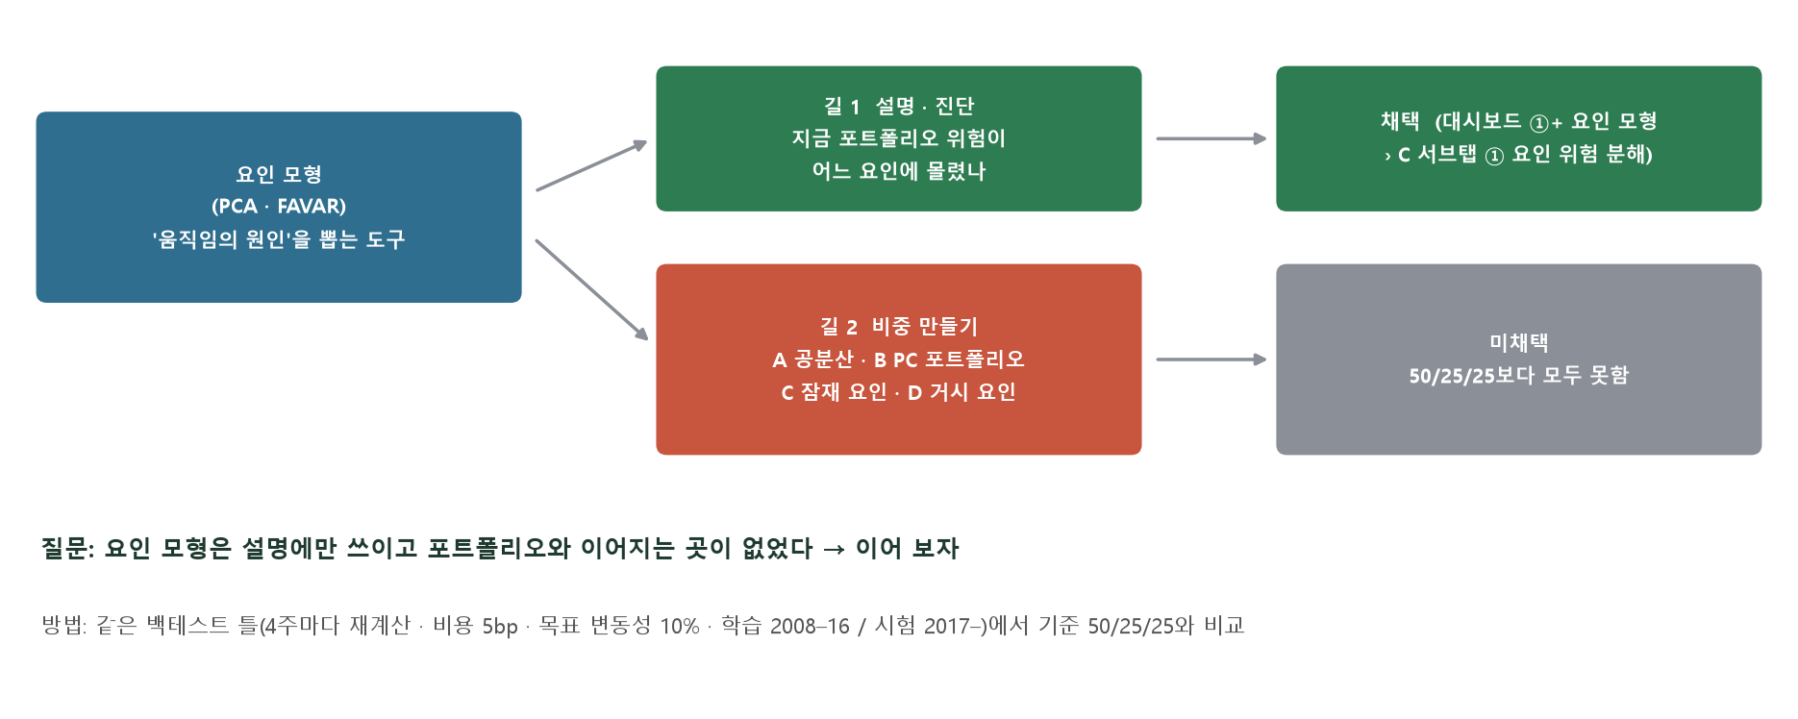
그림 2. 요인 모형을 포트폴리오와 잇는 두 길 — 길 1은 채택, 길 2는 미채택

2. 길 1 — 내 포트폴리오의 위험이 어디에 몰렸나
여기서 쓰는 비중은 요인이 만든 것이 아닙니다. 기본 혼합(50/25/25)이 지금 실제로 들고 있는 품목별 비중을 그대로 가져와서, 그 비중이 PCA 묶음들에 얼마나 노출돼 있는지를 계산합니다. 대시보드에서 품목과 비중을 직접 바꿔 다시 돌려 볼 수도 있습니다.
쉬운 비유
오케스트라 19명이 연주하는 것처럼 보여도, 실제로는 '큰북 한 대'가 소리의 2/3를 내고 있다면 — 악기를 늘려도 큰 소리가 한 곳에서 나오는 구조는 안 바뀝니다. 요인 위험 분해는 '누가 큰 소리를 내고 있나'를 찾는 일입니다.

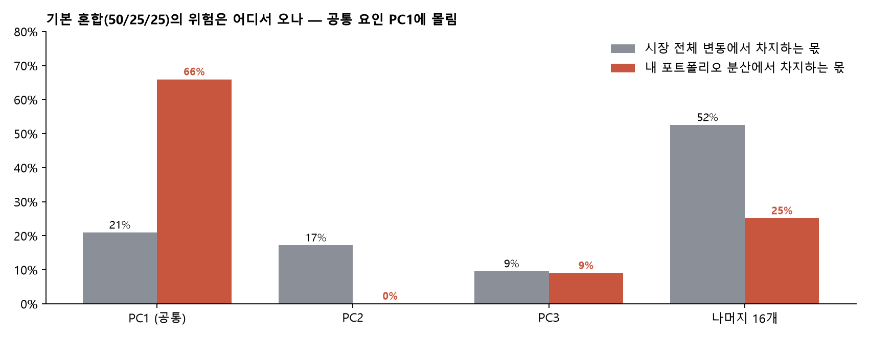
그림 3. 기본 혼합의 PC별 분산 기여(빨강)와 시장 전체의 PC별 비중(회색, 최근 104주)
지표 | 값 | 읽는 법
PC1이 포트폴리오 분산에서 차지하는 몫 | 66% | 공통 원자재 방향이 위험의 대부분을 만듦
PC1이 시장 전체 변동에서 차지하는 몫 | 21% | 시장 평균은 이보다 훨씬 낮음 → 내 포트폴리오가 더 쏠림
상위 3개 요인의 기여 합 | 75% | PC2는 0%(기본 혼합이 에너지-금속 대립 방향에는 거의 노출되지 않음), 나머지 16개 묶음은 약 1/4
유효 요인 수 (ENB) | 4.1 / 19 | 19개 품목이어도 서로 다른 위험 묶음은 약 4개
포트폴리오 변동성 (연율, 위 비중 기준) | 0.9% | 최근 104주 주간 수익률로 계산

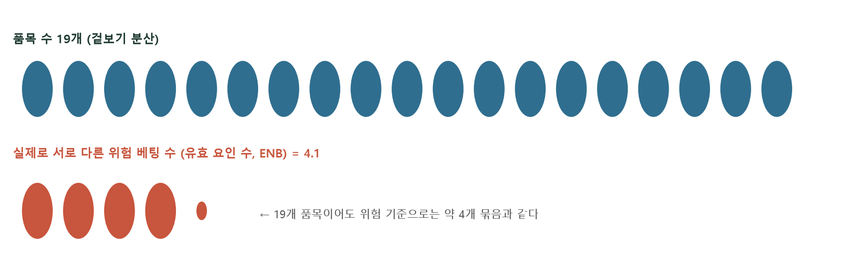
그림 4. 겉보기 분산(품목 수)과 실제 위험 분산(유효 요인 수)의 차이

왜 이게 중요한가
- 3축(MinVar · 모멘텀 · 가치)으로 전략을 나눠도, 위험의 원천은 같은 '공통 원자재 요인'에 상당 부분 몰려 있습니다. 전략 간 분산이지 위험 요인 간 분산이 아닙니다.
- 그동안 곡물 비중을 25%로 줄였더니 VaR이 줄었던 것도, 곡물이 공통 요인과 같이 크게 움직이는 품목군이기 때문이라고 해석할 수 있습니다. 같은 현상을 요인 쪽에서 본 것입니다.
- 주의: '쏠림이 크다'는 사실을 보여 줄 뿐, '줄이면 성과가 좋아진다'는 것은 아직 시험하지 않았습니다. 진단 도구로만 채택한 이유입니다.
참고로 기본 혼합의 현재 섹터별 순비중은 다음과 같습니다(자본 대비, 롱 − 숏).
섹터 | 순비중
곡물 | +32.8%
에너지 | +1.6%
금속 | +6.7%
소프트 | +9.5%
축산 | +19.4%

3. 길 2 — 요인으로 비중을 짜 보면
이번에는 반대로, 요인이 직접 비중을 만들게 했습니다. 모두 같은 틀에서 시험했습니다: 4주마다 다시 계산하고, 그 시점까지의 자료(직전 104주 또는 확장창)만 쓰며, 편도 비용 5bp, 목표 변동성 10%. 평가는 '이 전략 단독'과 '혼합'(가치 25% 자리에 이 전략을 넣은 MinVar 50 · 모멘텀 25 · 이 전략 25) 두 가지로 했습니다.
길 | 하는 일 (쉬운 말) | 대응 연구
A 공분산 | 품목 사이 출렁임 관계(공분산)를 표본 대신 'PCA 요인 구조'로 대체해 MinVar를 계산 | PCA 기반 공분산 추정
B PC 포트폴리오 | PCA 묶음 자체를 포트폴리오로 사용 (비중 = 고유벡터 ÷ 변동성) | Severini(2022) 등
C 잠재 요인 평균-분산 | 품목 대신 요인 몇 개 위에서 평균-분산 최적화 (RP-PCA 포함) | Lettau–Pelger(2020)
D 거시 요인 → 기대수익 | 거시 변수의 PCA 요인으로 품목 4주 뒤 수익을 예측해 순위 롱숏 | FAVAR · 동적 요인 모형

A. PCA 요인 공분산
로직: MinVar는 '가장 안 흔들리게 만드는 비중'이라 품목 사이 관계(공분산)가 핵심 입력입니다. 표본으로 계산하는 대신 Σ = Λ Σ_F Λ′ + Σ_ε(요인 몇 개가 만드는 공통 부분 + 품목 고유 부분)로 바꿔 본 것입니다.
- 결과: Ledoit-Wolf(현재 사용)와 비교해 차이가 거의 없습니다(차이 t < 1, 이전 실험 M). 품목이 19개로 많지 않아 표본 공분산이 이미 충분히 안정적이어서, 요인으로 줄여도 얻는 게 없습니다.
- 판정: 미채택 (현행 Ledoit-Wolf 유지).

B. PC 포트폴리오
로직: PCA 묶음(고유벡터)을 그대로 포트폴리오 비중으로 씁니다. 변동성이 큰 품목이 과도하게 담기지 않게 변동성으로 나눠(w = v/σ) 총노출을 1로 맞춥니다. 묶음의 +/− 방향은 임의라서 두 방식으로 시험했습니다: ① '고정 부호'(적재값 합이 +가 되게), ② '승자 방향'(직전 104주에 번 쪽).
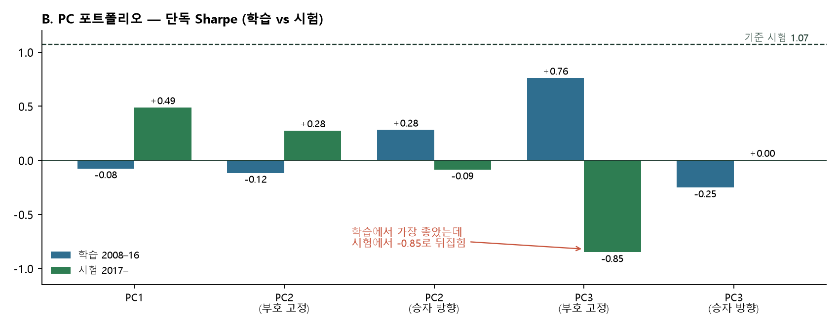
그림 5. B. PC 포트폴리오 단독 Sharpe — 학습에서 좋은 PC3이 시험에서 뒤집힘
- PC1: 학습 -0.08 → 시험 +0.49. 모든 품목이 같은 방향이라 사실상 '바스켓 롱'입니다. 원자재가 오른 시험 기간에 벌었을 뿐, 새로운 정보가 아닙니다.
- PC3: 학습 +0.76(위약 대비 p 0.02로 유의)였는데 시험 -0.85(위약 p 0.99). 학습에서 가장 좋아 보였던 것이 시험에서 가장 나빠졌습니다 — 묶음의 의미와 방향이 안정적이지 않다는 뜻입니다.
- 판정: 미채택. 혼합에 넣은 시험 Sharpe는 0.52 ~ 0.79로, 기준 1.07보다 낮습니다.

C. 잠재 요인 평균-분산 (RP-PCA)
로직: 요인 몇 개의 수익률을 새로운 '자산'으로 보고 그 위에서 최적화합니다. 요인끼리는 서로 무관하므로 요인별 비중이 간단히 w_f = μ_f ÷ σ_f²(수익 ÷ 분산)로 나옵니다. 평균(μ)은 추정 오차가 커서 절반(×0.5)으로 줄여 씁니다. RP-PCA는 요인을 뽑을 때 출렁임뿐 아니라 평균 수익도 함께 고려해(γ가 클수록 평균 중시) 평균을 잘 설명하는 요인을 우선 고릅니다.
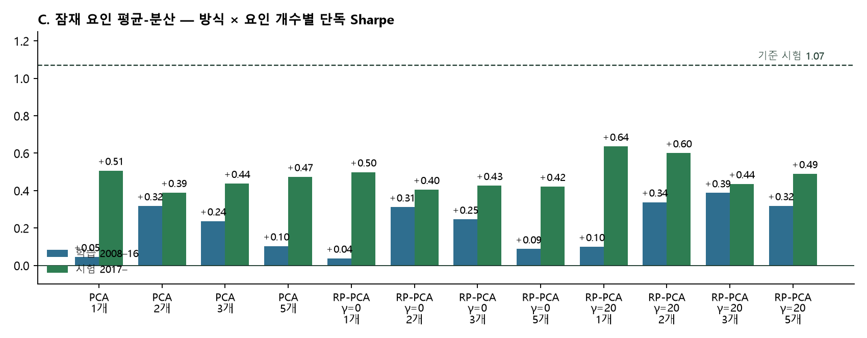
그림 6. C. 방식 × 요인 개수별 단독 Sharpe — 학습과 시험 모두 양수지만 기준보다 낮고, 차이가 작음
- 가장 좋은 설정: RP-PCA γ=20 · 요인 3개(학습 최고) — 학습 +0.39 → 시험 +0.44. 같은 요인 개수의 일반 PCA보다 시험이 높거나 같습니다(요인 1개 0.64 vs 0.51, 2개 0.60 vs 0.39, 3개 0.44 vs 0.44).
- 하지만: 학습 개선이 작고, 위약 p는 시험 0.31 · 학습 0.30로 무작위로 섞은 가짜와 구별되지 않습니다. 혼합 시험은 0.72 ~ 0.81로 기준 1.07보다 낮습니다.
- 판정: 미채택. RP-PCA가 일반 PCA보다 나은 듯 보이는 것은 흥미롭지만 통계적으로 확신하기 어렵습니다.

D. 거시 요인 → 기대수익 (FAVAR-lite)
로직: 시장에서 매일 관찰되는 거시 변수 21개(VIX · 금리 · 신용 스프레드 · 달러 · 환율 · 금융여건)의 주간 변화를 1주 늦춰서(미래 정보 차단) 사용합니다. 그때까지의 자료로 PCA 3요인을 뽑고, 품목마다 '4주 뒤 수익 ~ 요인'을 릿지 회귀로 예측합니다. 예측 수익이 높은 품목을 사고 낮은 품목을 파는 순위 롱숏입니다.
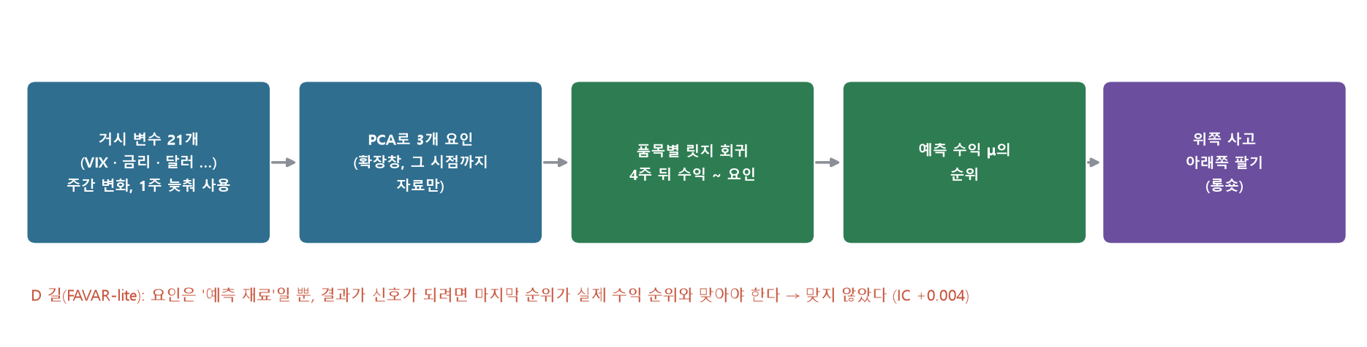
그림 7. D. 거시 요인 → 기대수익의 처리 순서
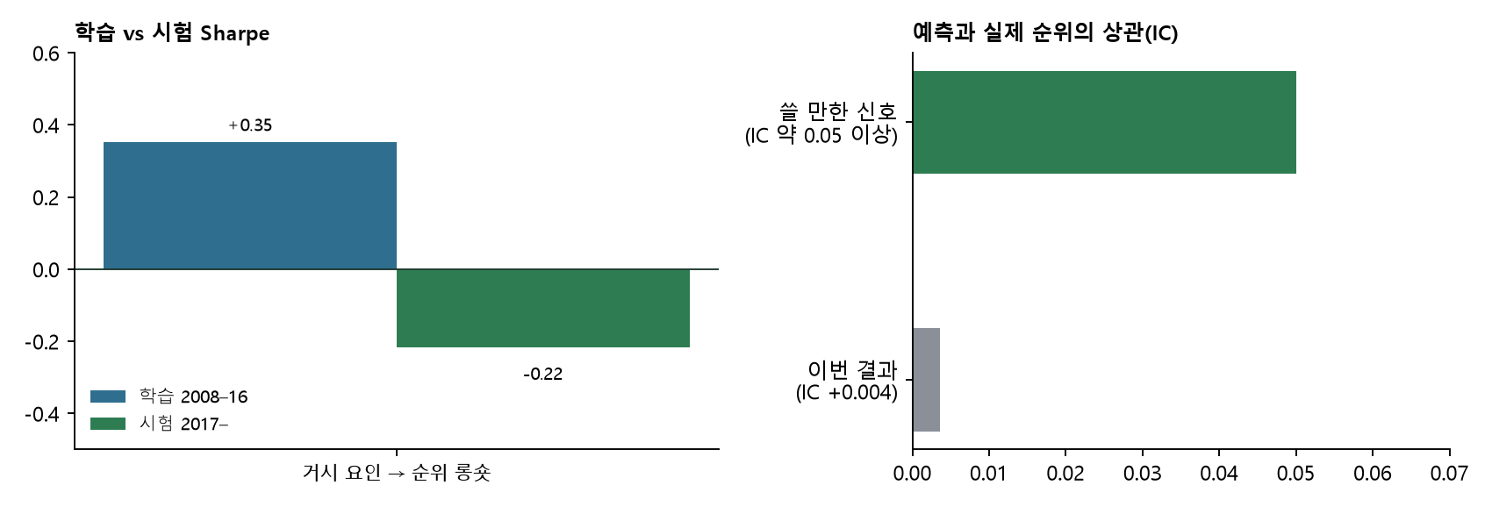
그림 8. D. 결과 — 학습 +0.35에서 시험 −0.22로 뒤집히고, 예측 순위와 실제 순위의 상관(IC)이 사실상 0
- 순위 IC +0.004 (t 0.22): 예측이 실제 순위를 거의 못 맞춥니다. 위약 p(시험) 0.94. 혼합 시험 0.72.
- 제외한 것: 월간 거시 통계(CPI · 산업생산 · 고용)는 발표 지연과 사후 수정 때문에 시점 정합성을 확보하기 어려워 뺐고, 요인 기반 공분산 예측(FAVAR-SV)은 시험하지 않았습니다.
- 판정: 미채택.

4. 그래서 50/25/25보다 나아지는가
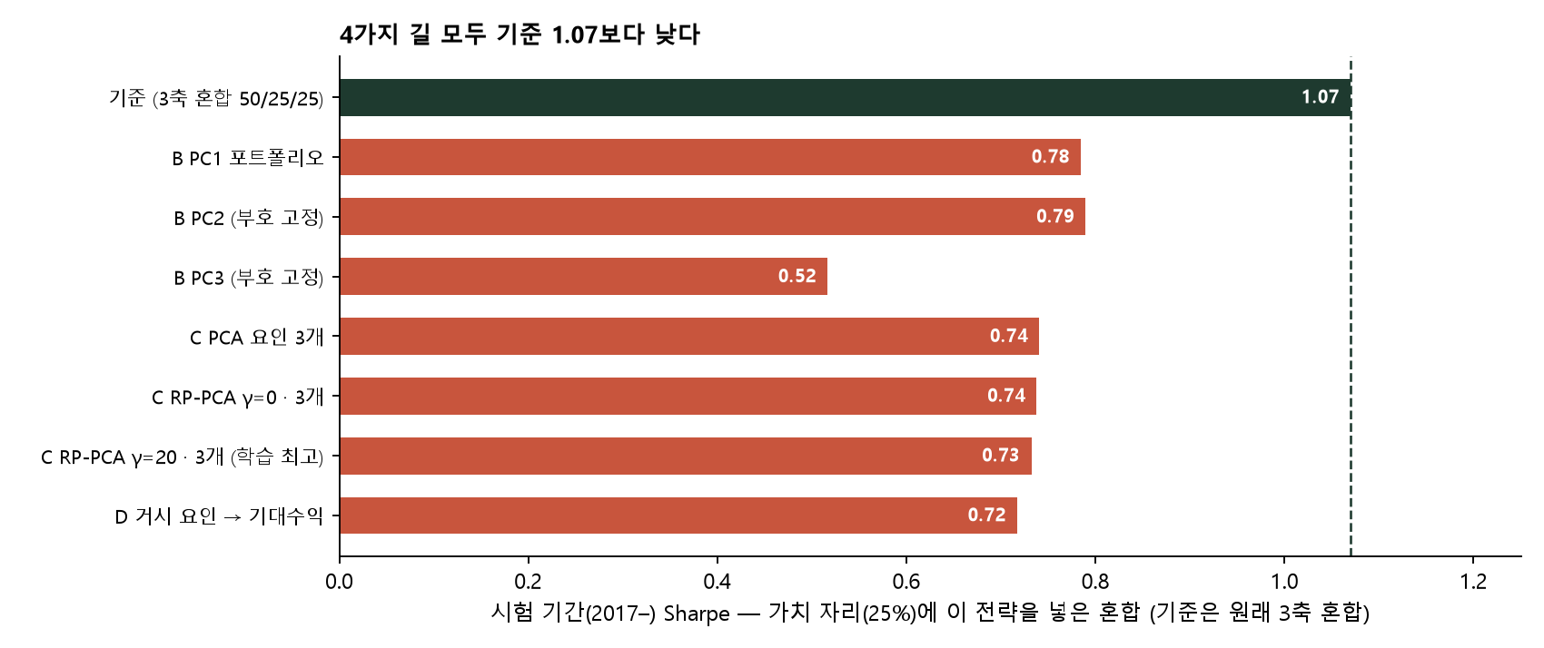
그림 9. 가치 자리(25%)에 4가지 길을 넣은 혼합의 시험 Sharpe — 모두 기준 3축 혼합(1.07)보다 낮음
길 | 단독 학습 → 시험 | 혼합 시험 (기준 1.07) | 위약 p (시험) | 판정
A PCA 공분산 | LW와 차이 없음 (t<1) | – | – | 미채택
B PC 포트폴리오 (PC1) | -0.08 → +0.49 | 0.78 | – | 미채택 (사실상 바스켓 롱)
B PC3 (부호 고정) | +0.76 → -0.85 | 0.52 | 0.99 | 미채택 (뒤집힘)
C RP-PCA γ=20 · 3개 | +0.39 → +0.44 | 0.73 | 0.31 | 미채택 (위약과 구분 안 됨)
D 거시 요인 → 기대수익 | +0.35 → −0.22 | 0.72 | 0.94 | 미채택 (IC ≈ 0)

'설명력이 더해지는가'에 대한 답
- 성과 기준 — 아니오. 4가지 모두 혼합 시험이 기준 1.07보다 낮고, 위약 검정을 통과한 것도 없습니다. 가치 축을 대체해도 못 이깁니다.
- 위험 이해 기준 — 예. 길 1의 요인 위험 분해는 기존 VaR 탭이 보여 주지 못한 '위험의 요인 집중도'를 보여 줍니다.
- 왜 비중 만들기는 실패했나: ① PC1은 새로운 정보가 없는 바스켓 롱이다. ② PC2 이후는 방향·의미가 시기마다 바뀌어 학습 성과가 시험에서 유지되지 않는다. ③ 평균 수익 추정은 어떤 요인 방식으로도 오차가 커서, 요인으로 줄여도 예측력이 생기지 않는다. ④ 거시 변수 요인은 원자재 품목의 순위를 가르는 정보가 아니라 시장 전체의 방향 정보에 가깝다.
이 결론의 성격
이것은 '요인 모형이 가치 없다'가 아니라 '기준 혼합이 이미 만든 결과를 요인으로 개선하기 어렵다'입니다. 시험한 설정이 여러 개(4개 길 × 여러 설정)라서 우연히 좋아 보이는 것이 하나쯤 섞일 수 있어 판단은 오히려 보수적이었습니다.

5. 대시보드에서 보는 법
위치: ①+ 요인 모형 › 'C. 요인 → 포트폴리오 (위험 분해 · 비중 설계 검증)'
구역 | 무엇을 하나 | 조절할 수 있는 것
① 내 포트폴리오의 요인 위험 분해 | 품목과 비중을 고르면 PC별 분산 기여 · 유효 요인 수 · 적재값 히트맵을 계산 | 시작 비중(기본 혼합 / 직접), 요인 수 K, 추정 창(주), 품목·비중 표
② 4가지 길의 백테스트 (고정 결과) | A~D 결과 표 · 누적 수익 비교 · FAVAR→포트폴리오 구조 설명 | 묶음 선택(요약 · F1 · F2 · F3), 누적 수익 비교 대상

읽는 순서 제안
① 시작 비중을 '기본 혼합'으로 두고 PC1 분산 기여와 유효 요인 수를 확인합니다.
② 품목을 빼거나 비중을 바꿔(예: 곡물 25% 캡) PC1 몫이 얼마나 줄어드는지 봅니다.
③ 추정 창을 104주 → 260주로 늘려 결과가 안정적인지 확인합니다(기본 혼합은 66% → 60%로 큰 차이 없음).
④ ②의 표에서 요인으로 비중을 짠 결과가 왜 채택되지 않았는지 확인합니다.

6. 읽을 때 주의할 점과 다음 단계
- 같은 자료 위의 반복 시험: 모든 실험이 같은 2005–2026 자료입니다. '결과가 같다'가 독립된 증거는 아닙니다.
- 진단 ≠ 처방: PC1 쏠림이 크다는 것은 사실이지만 '줄이면 낫다'는 것은 아직 검증되지 않았습니다.
- PCA는 과거 자료로 만든 묶음: 위기 때 묶음 구조가 바뀌면(상관 급등) 진단도 바뀝니다.
- 시험하지 않은 것: 월간 거시 통계, FAVAR-SV 공분산 예측, 일간 주기 요인 모형, 곡선·재고·마진 같은 새 정보.
- 검증 범위: 새 서브탭은 해당 묶음 테스트와 화면 텍스트 확인을 거쳤고, 앱 전체 테스트는 하지 않았습니다.

다음에 해 볼 만한 것
- PC1 몫이 높은 달과 낮은 달로 나눠, 이후 4주 손실과 VaR 초과가 달랐는지 확인 — 진단이 실제로 쓸모 있는지 검증
- 곡물 25% 캡 전후 PC1 몫 비교 — 섹터 캡이 요인 집중을 얼마나 낮추는지
- PC1 몫이 임계치를 넘으면 총노출만 줄이는 규칙 시험 — 비중 설계보다 노출 조절이 맞을 수 있음

